CHAPITRE 3
Conception de l’application MiniISente avec la technologie RMI
3-1) Objectif de ce chapitre :
L’objectif de Faire la conception de l’application “MiniISante” par deux méthode différente : RMI et JCSP.net est d’avoir un résultat de l’influence de l’utilisation d’une seule méthode par rapport l’autre.
Nous allons commencer par la conception de l’application via RMI , puis la conception via JCSP.net , en signalant les point non communs .
3-2) Présentation de l’application :
Cette application est une application de partage des prescriptions médicales entre les médecins .
Ces prescriptions peuvent être des analyses , radios, ordonnances ... etc.
Pour transmettre les informations entre eux , les médecins doivent se connecter entre eux via l’adresse IP par deux manière différentes :
- Par adresse IP : Celui qui a besoin de la prescription donne son adresse IP au médecin qui possède les informations pour établir la connexion .
- En utilisant l’annuaire : Comporte deux service
Le premier service permet la connexion des utilisateurs, et enregistre leurs adresses IP .
Le deuxième permet aux utilisateurs de récupérer l’adresse IP par le nom d’utilisateur .

L’envoie de sollicitation : le médecin envoie un message à un autre médecin en se connectant avec lui par l’une des manières citées précédemment .en recevant le message , le médecin sollicité établie une connexion automatique avec son collègue .

L’envoie de prescription : Après avoir concocter avec son collègue , le médecin sélectionne la prescription demandée, il lui a envoyée .

3-3) Outil de conception :
Astah community :
C’est une version gratuite du logiciel ASTAH qui permet de créer les différents diagrammes UML , son utilisation est facile et très riche.

3-4 Diagramme de cas d’utilisation :

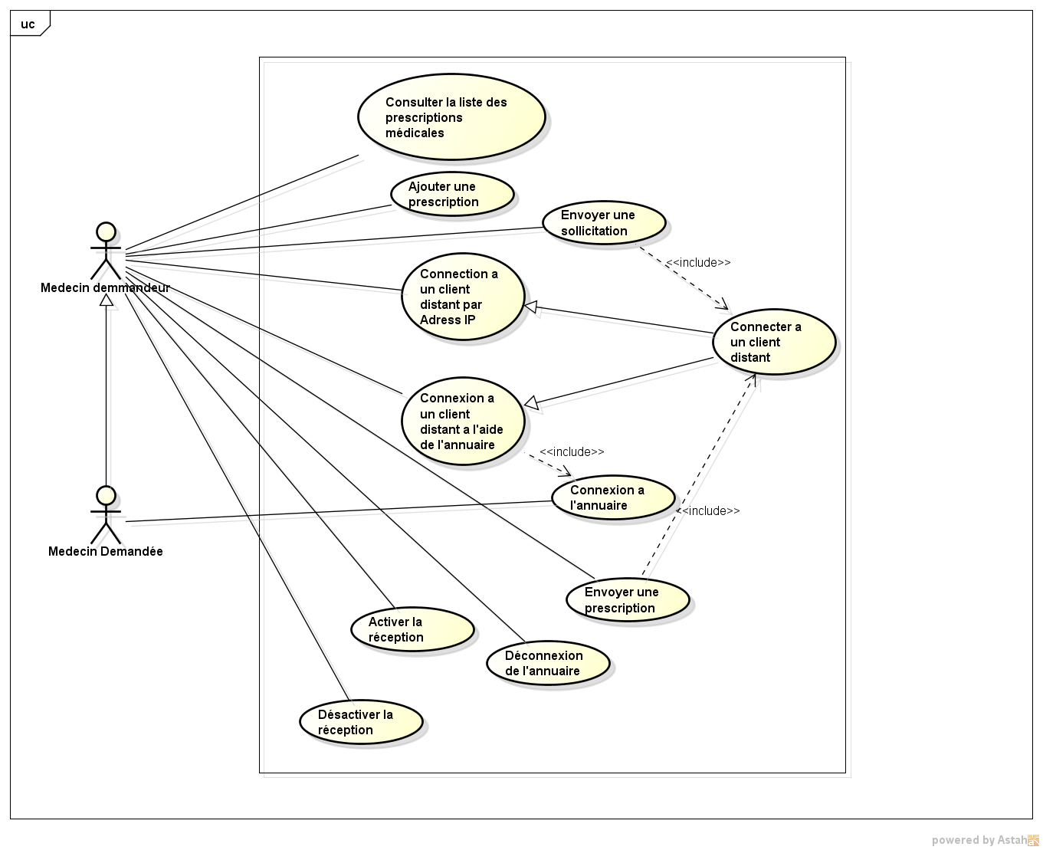

3-5- Conception détaillée :
En vas essayer de détailler chaque cas dans une présentation textuelle et un digramme de séquence si le cas nécessite, mais en vas pas présenter la couche métier (consulter la liste des prescription ajouter une prescription ) par ce que il n’est pas dans notre zone d'intérêt des deux API RMI et JCSP.net

3-5-1 Cas n° 1
- Description textuel :
Nom : Activer la réception
Acteur : Médecin demandeur
Description : Permettre au autre utilisateur de système d’ envoyer un prescription ou des sollicitation a ce poste.
Auteur : ----------
Date : ---------- (première rédaction)
Pré-conditions : /
Démarrage : L’utilisateur demander l’ activation de la réception

Le scénario nominal
- le système créera un objet distant et le faire héberger dans le registre RMI.
4. Le bouton d'activation du récepteur devient inactif et le bouton de désactivation du récepteur est activé
B) diagramme de séquence :
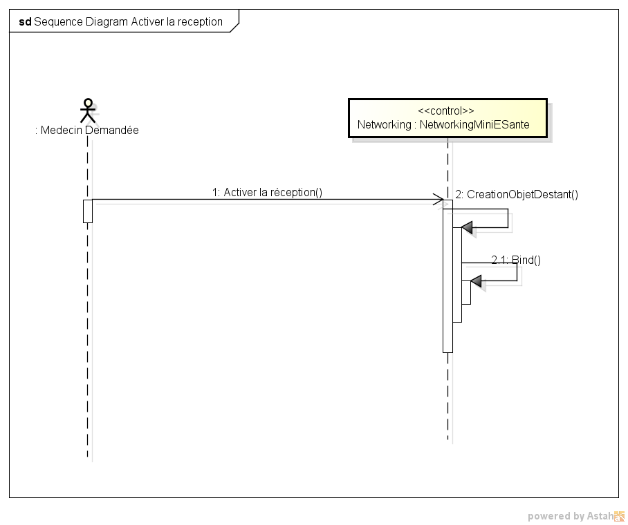

3-5-2 Cas n 2 :
- Description textuel :
Nom : Désactiver la réception
Acteur : Médecin
Description : Désactiver la réception des prescriptions ou des sollicitation a ce poste.
Auteur : ------------------
Date : ------------------ (première rédaction)
Pré-conditions : /
Démarrage : L’utilisateur demande la désactivation de la réception

Le scénario nominal
1. le système supprime l’objet distant hébergé dans le registre RMI.
4. Le bouton d'activation du récepteur devient active et le bouton de désactivation du récepteur devient inactivé
B) diagramme de séquence:
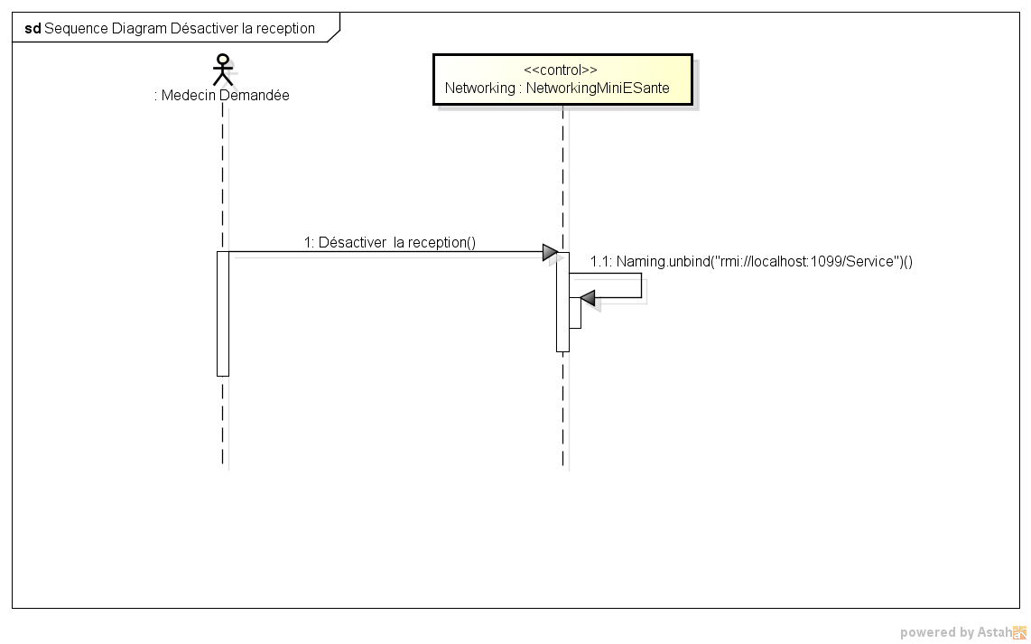

3-5-3 Cas n° 3 :
- Description textuel :
Nom : Connections a l’annuaire
Acteur(s) : Médecin demandeur
Description : authentifier au près de l’annuaire.
Auteur : --------------
Date(s) : --------------- (première rédaction)
Pré-conditions : L’adresse IP de l’annuaire est valide
Démarrage : L’utilisateur demander l’ la connexion avec nom et mot passe
Le scénario nominal
1. le système affiche une boite de dialogue pour introduire le nom et le mot passe.
2. l’utilisateur saisie le nom et le mot passe.
3. le système envoi le nom et mot passe a l’annuaire .
4. l’annuaire vérifier l’ existence de nom et mot passe dans la base de donnes des utilisateur
5. si l’ utilisateur existe l’annuaire envoi une réponse positive au système et enregistre ce si dans la liste des utilisateurs connectées.
6. le système affiche un message de succès
Les scénarios d’exception
- L’ utilisateur n’existe pas dans la base de donnes
- L’annuaire envoi un message négative.
- Le système affiche un message d’ échec.

- Diagramme de séquence :
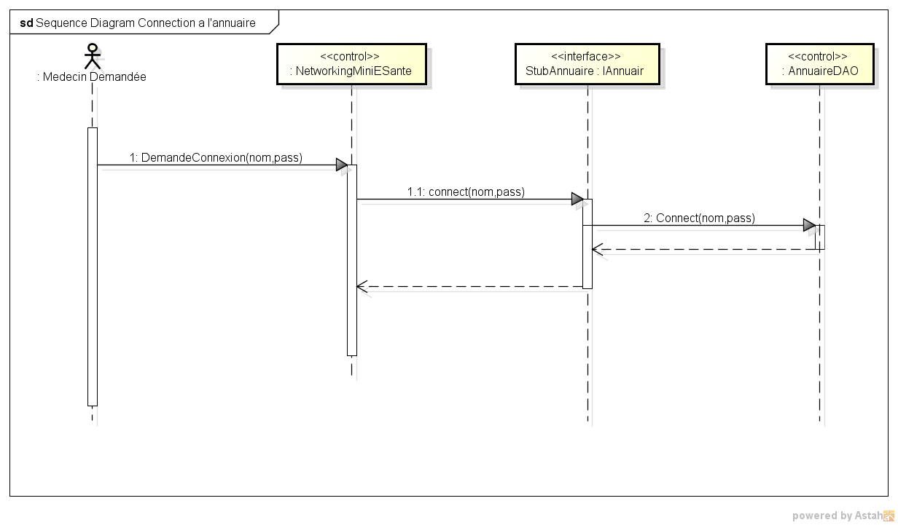

3-5-4 Cas n° 4 :
- Description textuel :
Nom : connecter a un utilisateur distant par l’annuaire
Acteur(s) : Médecin demandeur
Description : authentifier au près de l’annuaire.
Auteur : ----------------
Date(s) : ---------------- (première rédaction)
Pré-conditions : Connexion a l’annuaire
Démarrage : L’utilisateur demande la connexion a un client distant
Le scénario nominal
1. le système affiche une boite de dialogue pour introduire le pseudo de l’ utilisateur dans la base de donnée de l’annuaire.
2. l’utilisateur saisie le Pseudo.
3. le système envoi le Pseudo a l’annuaire .
4. l’annuaire vérifier l’ existence de Pseudo dans la base de donnes des utilisateurs.
5. si l’ pseudo existe l’annuaire envoi l’adresse de ce dernier au Système.
6. le système établer la connexion au système distant a base de cette adresse.
Les scénarios d’exception
- L’ utilisateur n’existe pas dans la base de donnes
- L’annuaire envoi un message négatif.
- Le système affiche un message d’ échec.

- Diagramme de séquence :

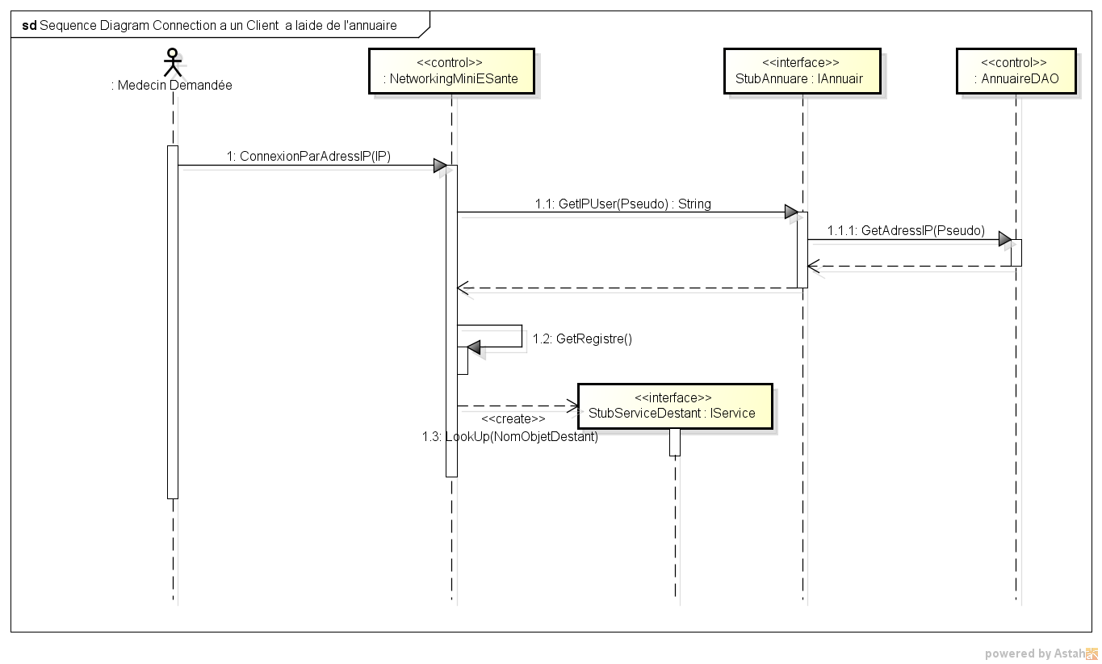

3-5-5) Cas n° 5 :
- Description textuel :
Nom : Envoi un prescription
Acteur(s) : Médecin demandée
Description : Envoyer une prescription a un utilisateur distant.
Auteur : --------------
Date(s) : -------------- (première rédaction)
Pré-conditions : connexion a un utilisateur distant
Démarrage : L’utilisateur sélectionne une prescription et demande l’envoi de celle si

Le scénario nominal
1. le système envoi la prescription sélectionnée a l’utilisateur au quelle le système est connectée.
2. le système de l’autre boute intercepte la prescription.
3. le système affiche un message de confirmation.
4. si l’utilisateur accepte l’ affichage de la prescription le système affiche la.
Les scénarios d’exception
- La réception n’est pas activée dans l’autre bout de système
- La prescription n’est pas afficher.

- Diagramme de séquence :
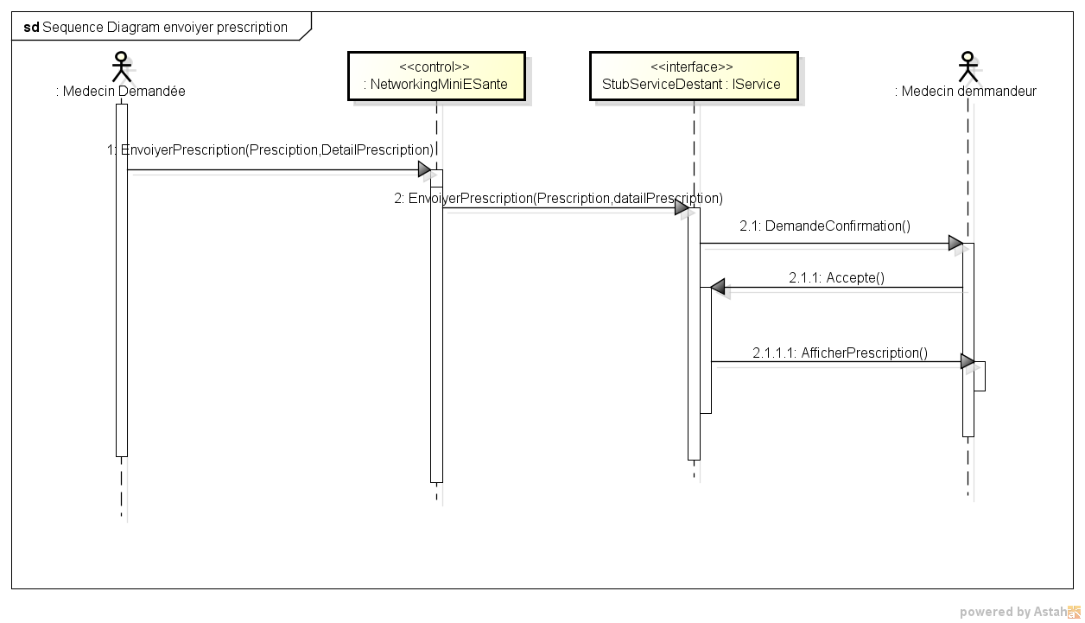

3-5-6) Cas n° 6 :
- Description textuel :
Nom : Envoi un sollicitation a un médecin
Acteur(s) : Médecin demandeur
Description : un médecin demande a un autre utilisateur de système d’ envoyer des prescription concernant un malade.
Auteur : --------------
Date(s) : -------------- (première rédaction)
Pré-conditions : connexion a un utilisateur distant
Démarrage : L’utilisateur demande l’envoi de sollicitation.
Le scénario nominal
1. le système affiche une boite de dialogue pour saisir le texte de la sollicitation.
2. l’utilisateur saisie le texte et valide la demande.
3. le système envoi la sollicitation au utilisateur au quelle le système est connectée.
4. l’utilisateur de l’autre bout de système intercepte la sollicitation.
5. si la réception est activée le système affiche la sollicitation et demande a l’utilisateur es que il veut connecter avec le demandeur
- Si l’utilisateur accepte le système connecte avec ce utilisateur en vue d’ envoyer un prescription
Les scénarios d’exception
- La réception n’est pas activée dans l’autre bout de système
- La la sollicitation n’est pas affichée.

- Diagramme de séquence :
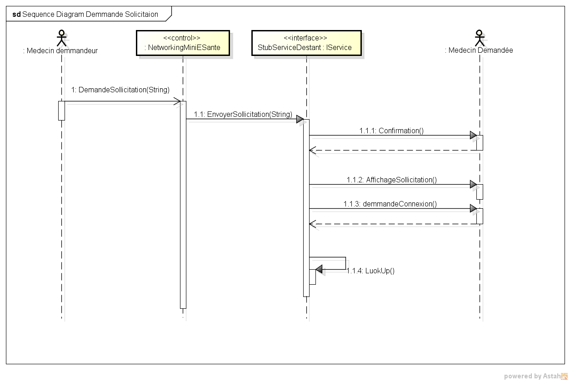

3-5-7) Cas n° 7 :
- Description textuel :
Nom : déconnexion de l’annuaire
Acteur(s) : Médecin
Description : déconnexion de l’annuaire.
Auteur : --------------
Date(s) : -------------- (première rédaction)
Pré-conditions : Connexion a l’annuaire
Démarrage : L’utilisateur demande la déconnexion de l’annuaire.

Le scénario nominal
- Le Système enlève le service distant de l’annuaire de registre RMI.
- Le système Mettre a jour l’interface

- Diagramme de séquence :
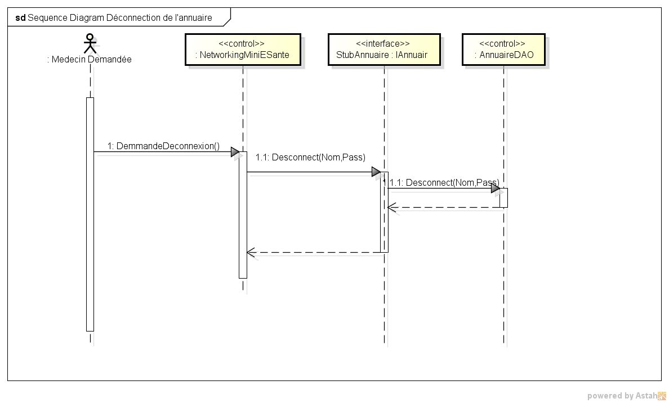

3-6) Diagramme de classe :
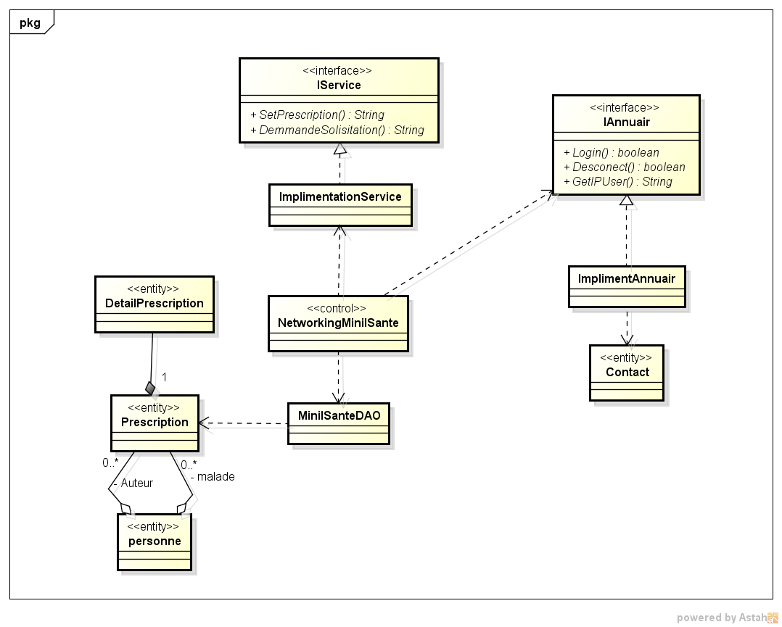
La communication entre parties de l’application a savoir l’application des client MiniISente et l’annuaire se fait a l aide des objet distant les interface de ses objets sont les suivants :
- IService : représente les services offert par les client, ses service sont des service d’écoute a savoir setPrescription() qui accepte les prescriptions et DemandeSollicitation() qui accepte un demande de sollicitation, cette interface est implémentée par la classe ImplimentationService.
- IAnnuaire : est l’interface qui reprisent les services de l’annuaire, set interface est implémentée par la classe ImplimentationAnnuaire.
Dans l’application MiniISante en a utiliser une classe contrôleur qui est un intermédiaire entre la couche métier - qui reprisent les classe métier a savoir Prescription et tiers - ,et la couche réseau - qui est représentée par un objet distant d un client et l’objet distant de l’annuaire.
Et pour présenter la dispersion des objet dans des composants système et avoir un vue de haute niveau en a utiliser un diagramme de composent ce digramme peut qualifier de l’Architecture système :

3-7) Diagramme de composant :

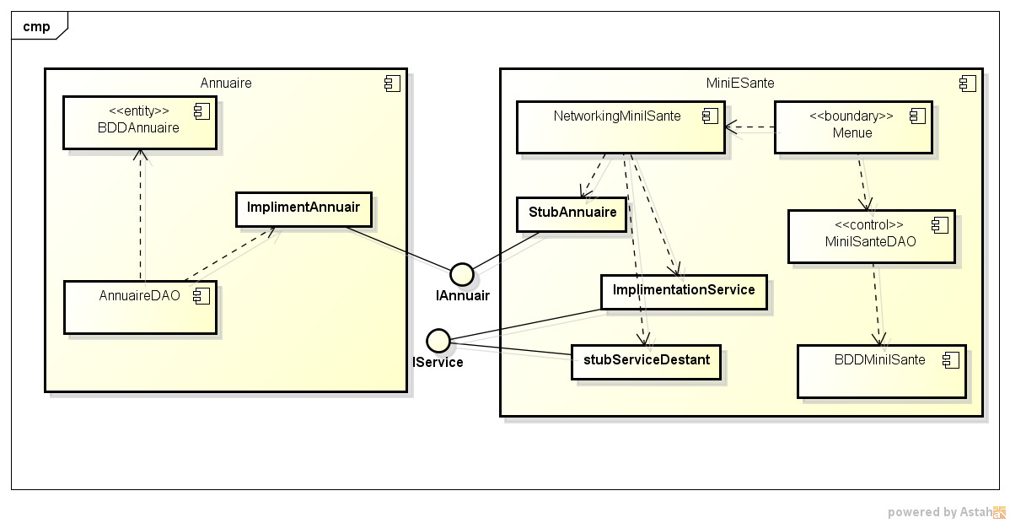

3-8) Diagramme d’activité :
Et pour bien présenter l’ aspect dynamique de l’application, en a utiliser quelque diagramme d’activité pour deux raisons essentielles, soit de voire quelque opération ensembles dans un seul diagramme, ou bien détailler quelque cas d’utilisation.

- Connexion a un utilisateur distant :
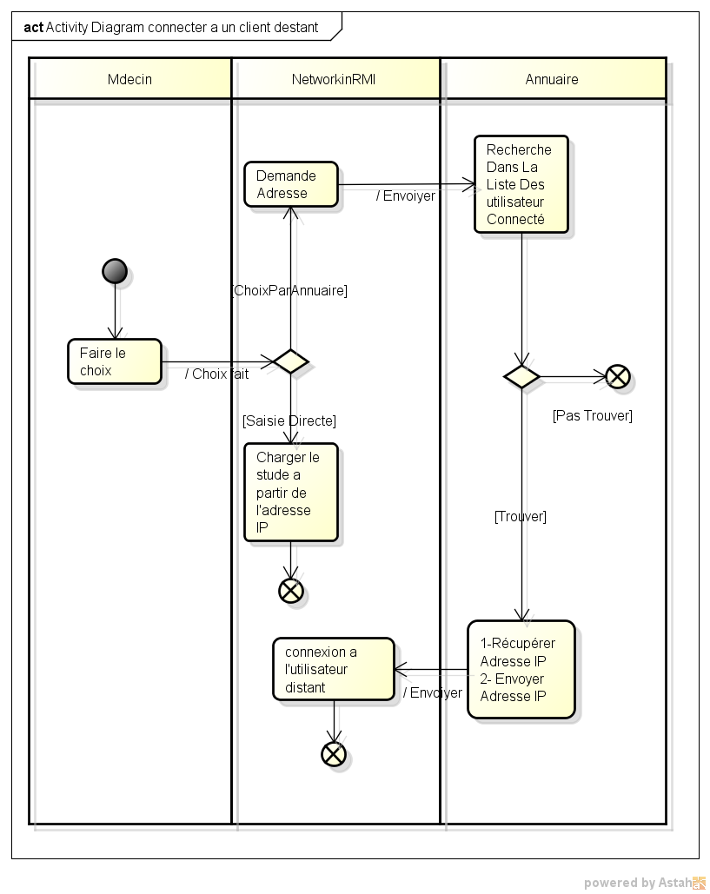
Ce diagramme englobe le cas de connexion a laide de l’annuaire et le cas de connexion par adresse IP dans une seul vue.
Et en a utiliser le diagramme d’activité aussi pour voire en détaille la participation des composantes du système dans les activistes principales (envoyer une prescription et solliciter un autre médecin) :

- Envoyer une prescription :
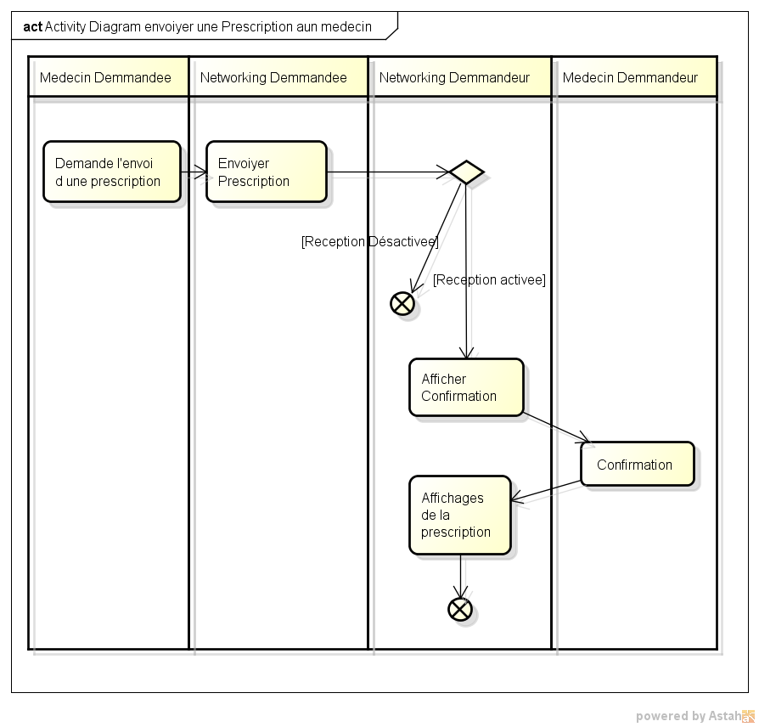

- solliciter un autre médecin:
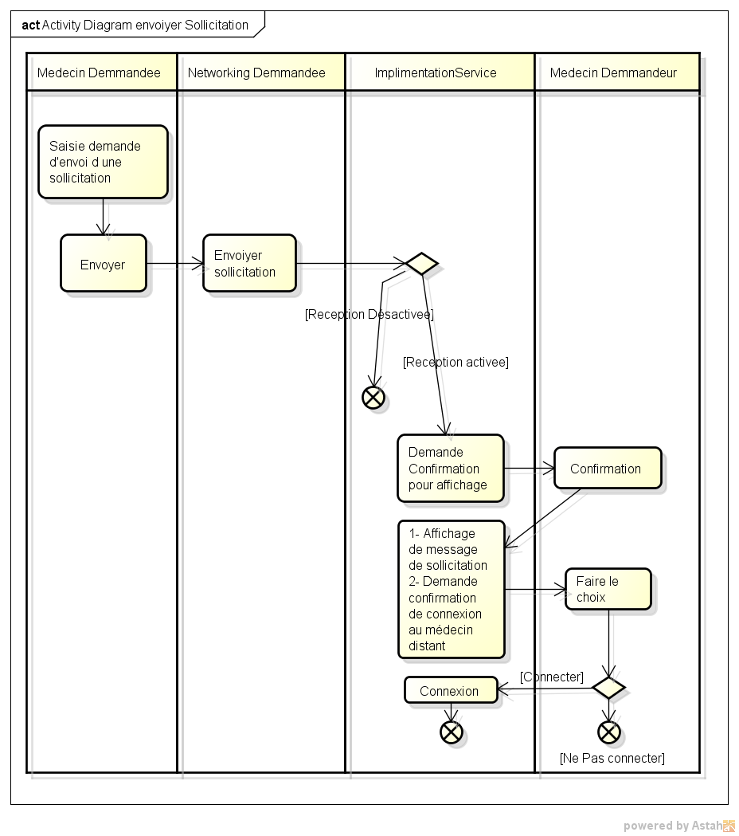

3-9) diagramme de déploiement :

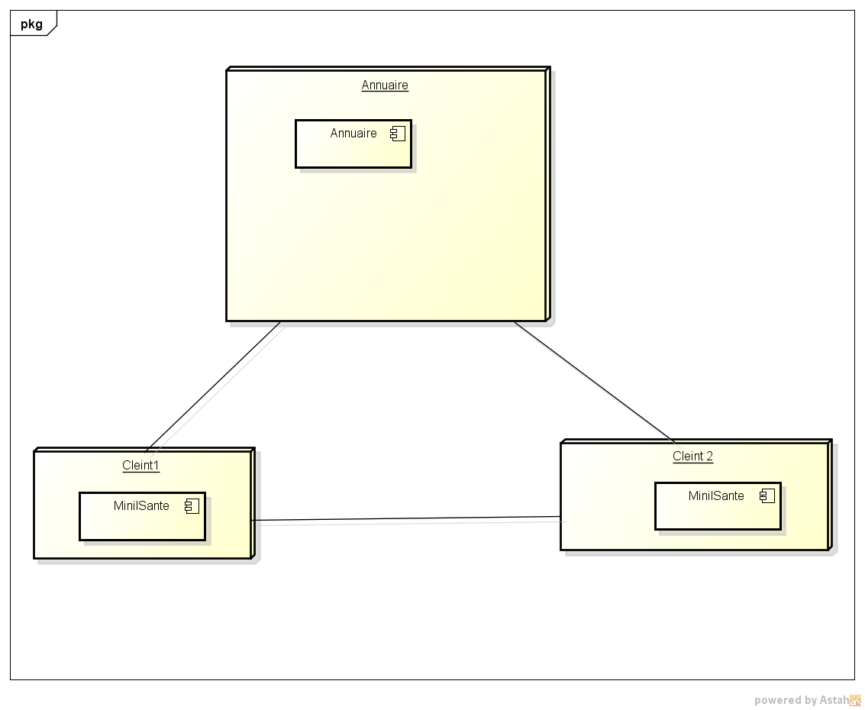

3-10) Conclusion :
Au cour de développement et de conception de l’application avec RMI en a trouver que le processus de développement et de conception est très facile, puisque RMI c’est l’extension distribué de paradigme Oriente objet, qui nous somme très alaise avec.
Et la conception convient le mieux avec UML, puisque UML a la base est un formalisme oriente objet.
Mais de une autre part la programmation en RMI comme elle est une extension de paradigme oriente objet, le développeur se trouve confronté avec un problème de concurrence dans les application de type distribué, puisque l’ exécution parallèle des traitements est le cas le plus courant, en fait cette tache est très difficile dans la plupart des cas.

CHAPITRE 4
Conception de l’application MiniISente avec la technologie RMI

4.1) Objectif de ce chapitre :
Nous allons essayer de faire la conception de l’application MiniISante, avec la prise en charge de JCSP.net comme API de communication. Au cours de la conception, Nous allons découvrir les points de différences chaque fois que les digrammes les montre.
Puisque c’est la même application, le diagramme de cas d’utilisation est le même.

4-2) Diagramme de classe :
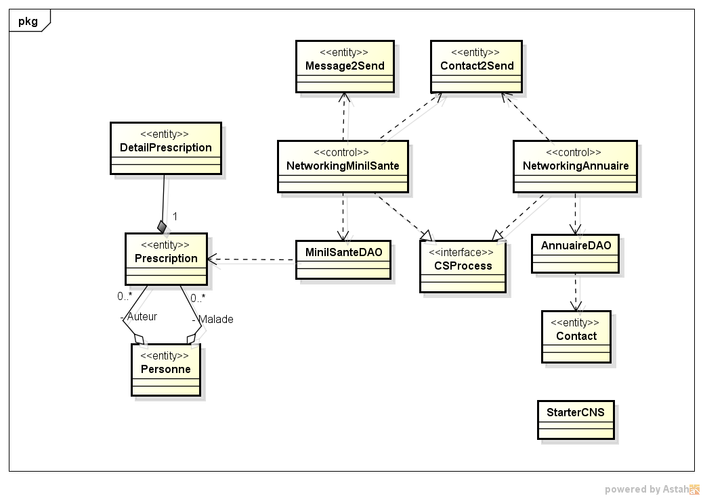
- Remarque sur l’utilisation de deux classes NetworkingMiniISante et NetworkingAnnuaire :
les classes de base sont NetworkingMiniISante pour l’application des client et NetworkingAnnuaire pour l’annuaire ,ces deux classes représentent la logique de communication du système . Chaque classe implémente l’interface CSProsses.

- Remarque sur l’utilisation de deux classes Message2Send et Contacte2Send :
pour communiquer les ces deux Classe entre eux en utilisent les canaux de la manière suivante:
on envoient un objet (de type Message2Send pour les client entre eux ,et Contacte2Send pour le client et l’annuaire ) et dans l’autre bout de canaux en intercepte l’objet en lui traitent, et si il y a une retour de résultat, en fait la même opération : en envoi un objet et en doit programmer la réception de ce objet,
Par contre dans RMI la communication se fait par un simple appelle de méthode.
C’est a dire que RMI facilite l’échange des données touts ses tache de JCSP sont transparent.

- Remarque sur l’utilisation de la classe AnnuaireDAO :
Cette classe gère l’accès au donne dans l’ annuaire a savoir la connexion déconnexion recherche IP par Pseudo
Au niveau de l’application RMI, l’implémentation des services distants est plus simple que celle de JCSP.net de point de vue complexité , c’est à dire qu’en JCSP.net, la complexité de la classe networking plus élevée que le code de la classe networking RMI, pour cela il est préférable de séparer la couche d’accès au données de la couche réseau JCSP.net, de ou il viens la nécessité de AnnuaireDAO qui représente la couche d’accès au donné.
alors qu’en niveau de RMI, le code d’accès aux données sera mis au niveau de l’implémentation de l’interface directement, puisque l’implémentation possède la même forme d’une couche métier.

- Remarque pour l’utilisation de la classe StarterCNS :
La classe StarterCNS est une classe facultatif dans la version JCSP.net2 qui lance le serveur CNS pour créer un canaux de façon plus facile, ou cas ou en voudrait pas manipuler les adresse IP et les porte et les numéro virtuel, qui est un source des erreurs d’adressage.

4-3-1) Cas n° 1 :
A) description textuel :
Nom : Activer la réception
Acteur : Médecin demandeur
Description : Permettre au autre utilisateur de système d’ envoyer un prescription ou des sollicitation a ce poste.
Auteur : ----------
Date : --------- (première rédaction)
Pré-conditions : /
Démarrage : L’utilisateur demander l’ activation
Le scénario nominal
- le Système active la réception.
- diagramme de séquence :
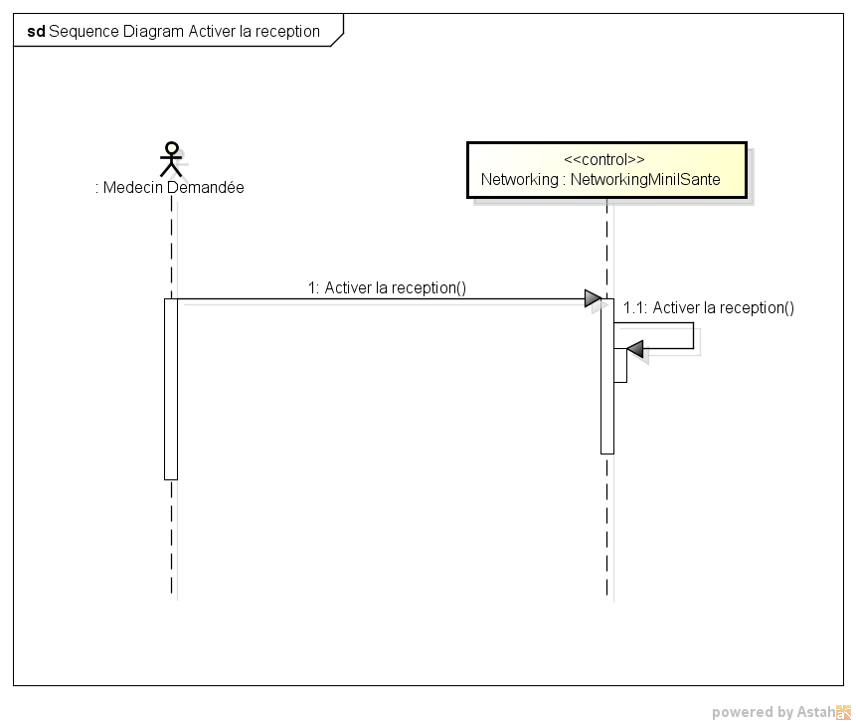

4-3-2) Cas n° 2 :
A) Description textuel :
Nom : Désactiver la réception
Acteur : Médecin
Description : Désactiver la réception des prescriptions ou des sollicitation a ce poste.
Auteur : --------
Date : --------- (première rédaction)
Pré-conditions : /
Démarrage : L’utilisateur demander la désactivation de la réception

Le scénario nominal
1. le système désactive la réception.
2. Le bouton d'activation du récepteur devient active et le bouton de désactivation du récepteur devient inactivé
B) diagramme de séquence:
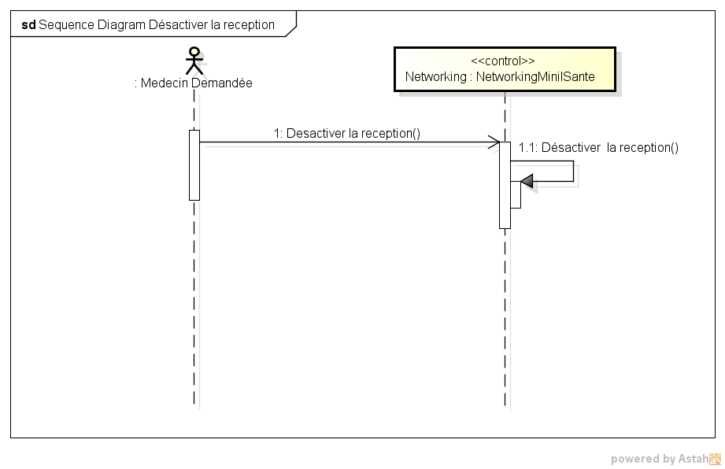

4-3-3) Cas n° 3 :
A) Description textuel :
Nom : Connexions a l’annuaire
Acteur(s) : Médecin demandeur
Description : authentifier au près de l’annuaire.
Auteur : -------------
Date(s) : ------------- (première rédaction)
Pré-conditions : L’adresse IP de l’annuaire est valide
Démarrage : L’utilisateur demander l’ la connexion avec nom et mot passe par le bouton Connexion a l’annuaire

Le scénario nominal
2. L'utilisateur appuie sur le bouton Connexion a l’annuaire
3. le système affiche une boite de dialogue pour introduire le nom et le mot passe.
4. l’utilisateur saisie le nom et le mot passe.
5. le système envoi le nom et mot passe a l’annuaire .
6. l’annuaire vérifier l’ existence de nom et mot passe dans la base de donnes des utilisateur
7. si l’ utilisateur existe l’annuaire envoi une une réponse positive au système et enregistre ce si dans la liste des utilisateurs connectées.
8. le système affiche un message de succès
Les scénarios d’exception
- L’ utilisateur n’existe pas dans la base de donnes
- L’annuaire envoi un message négative.
- Le système affiche un message d’ échec.
- Diagramme de séquence :
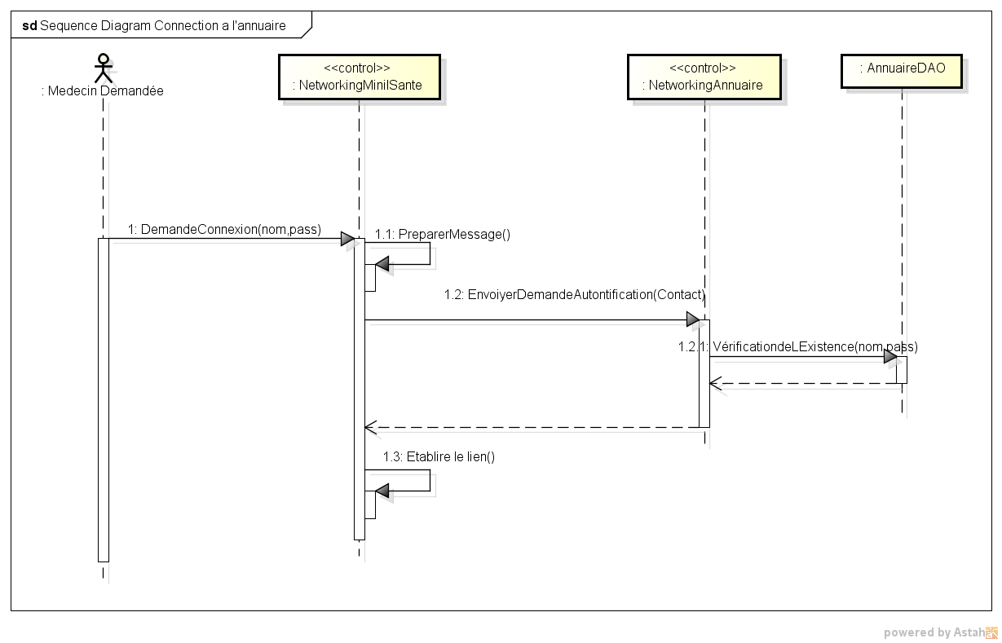

4-3-4) Cas n° 4 :
Nom : connecter a un utilisateur distant par l’annuaire
Acteur(s) : Médecin demandeur
Description : authentifier au près de l’annuaire.
Auteur : -------------
Date(s) : ------------- (première rédaction)
Pré-conditions : Connexion a l’annuaire
Démarrage : L’utilisateur demander l’ la connexion a un client distant
Le scénario nominal
- L'utilisateur appuie sur le bouton Connexion a un utilisateur distant
- le système affiche une boite de pour introduire le pseudo de l’ utilisateur dans la base de l’annuaire.
- l’utilisateur saisie le Pseudo.
- le système envoi le Pseudo a l’annuaire .
- l’annuaire vérifier l’ existence de Pseudo dans la base de donnes des utilisateur.
- si l’ pseudo existe l’annuaire envoi l’adresse de ce dernier au Système.
- le système établer la connexion au système distant a base de cette adresse.
Les scénarios d’exception
- L’ utilisateur n’existe pas dans la base de donnes
- L’annuaire envoi un message négative.
- Le système affiche un message d’ échec.
- Diagramme de séquence :
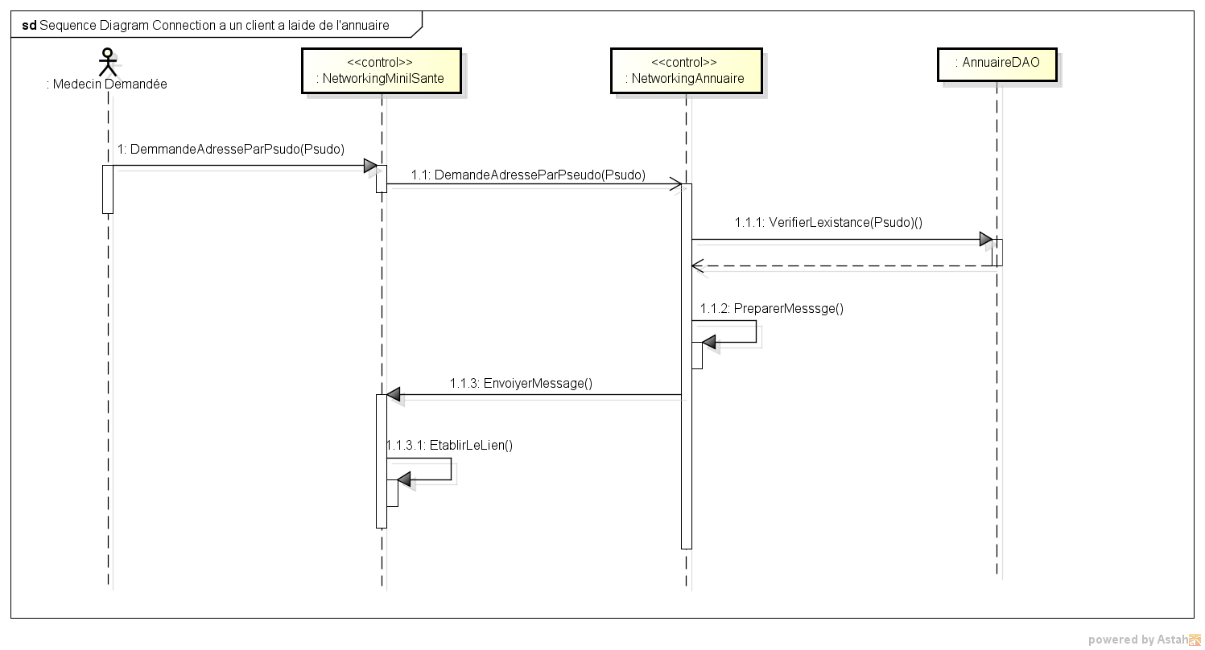

4-3-5) Cas n° 5 :
Nom : Envoi un prescription
Acteur(s) : Médecin demandée
Description : Envoyer une prescription a un utilisateur distant.
Auteur : --------------
Date(s) : -------------- (première rédaction)
Pré-conditions : connexion a un utilisateur distant
Démarrage : L’utilisateur sélectionne une prescription et demande l’envoi de celle si.

Le scénario nominal
- le système envoi la prescription sélectionnée a l’utilisateur au quelle le système est connectée.
- le système de l’autre boute intercepte la prescription.
- le système affiche un message de confirmation.
- si l’utilisateur accepte l’ affichage de la prescription le système affiche la.
Les scénarios d’exception
- La réception n’est pas activée dans l’autre bout de système
- La prescription n’est pas afficher.
- Diagramme de séquence :
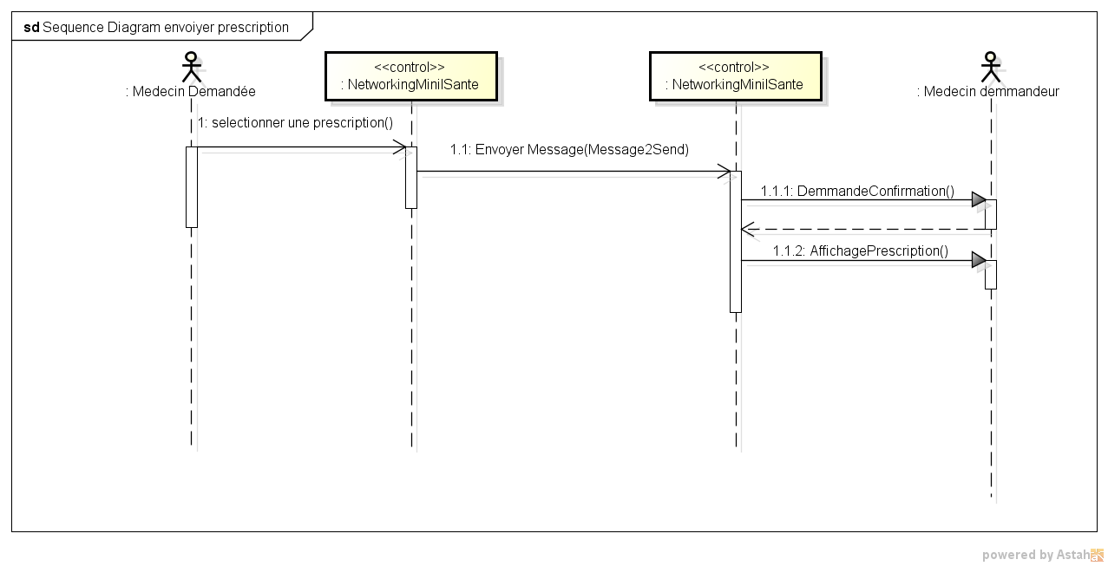

4-3-6) Cas n° 6 :
Nom : Envoi un sollicitation a un médecin
Acteur(s) : Médecin demandeur
Description : un médecin demande a un autre utilisateur de système d’ envoyer des prescription concernant un malade.
Auteur : -------------
Date(s) : ------------- (première rédaction)
Pré-conditions : connexion a un utilisateur distant
Démarrage : L’utilisateur demande l’envoi de sollicitation.
Le scénario nominal
- le système affiche une boite de dialogue pour saisir le texte de la sollicitation.
- l’utilisateur saisie le texte et valide la demande.
- le système envoi la sollicitation au utilisateur au quelle le système est connectée.
- l’utilisateur de l’autre bout de système intercepte la sollicitation.
- si la réception est activée le système affiche la sollicitation et demande es que l’utilisateur veut connecter avec le demandeur
- Si l’utilisateur accepte le système connecte avec ce utilisateur en vue d’ envoyer un sollicitation
Les scénarios d’exception
- La réception n’est pas activée dans l’autre bout de système
La prescription la sollicitation n’est pas affichée.
- Diagramme de séquence :
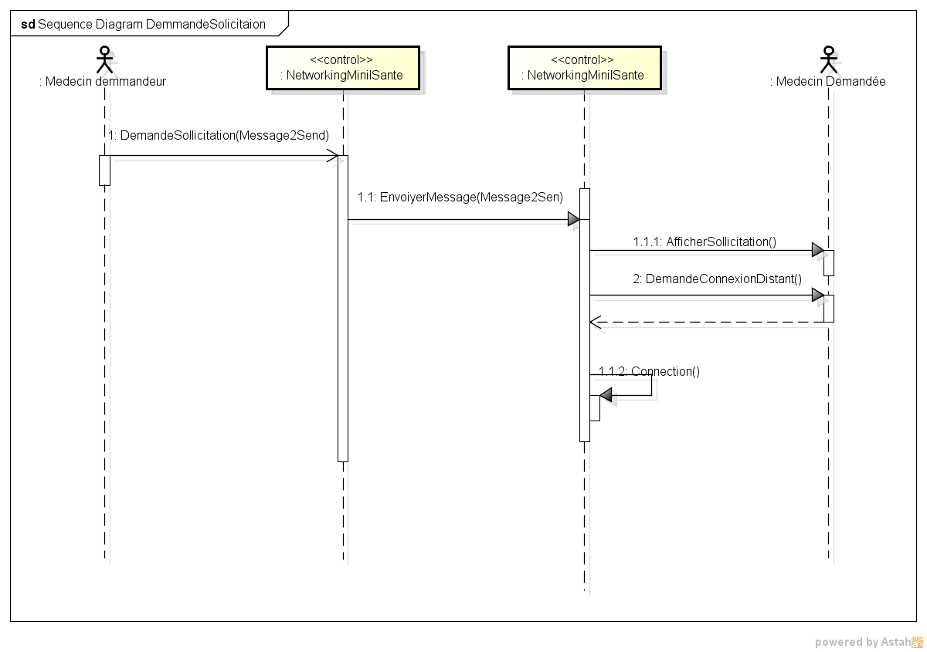

4-3-7) Cas n° 7 :
A) Description textuel :
Nom : déconnexion de l’annuaire
Acteur(s) : Médecin
Description : authentifier au près de l’annuaire.
Auteur : -------------
Date(s) : ------------- (première rédaction)
Pré-conditions : Connexion a l’annuaire
Démarrage : L’utilisateur appuyer sur le bouton déconnexion de l’annuaire.

Le scénario nominal
- le système demande la déconnexion a l’annuaire
- L’annuaire Mettre a jour l’ état de l’utilisateur dans la liste des clients connectée.
- L’annuaire envoi un réponse positive au client
- Le système Mettre a jour l’interface
- Diagramme de séquence :
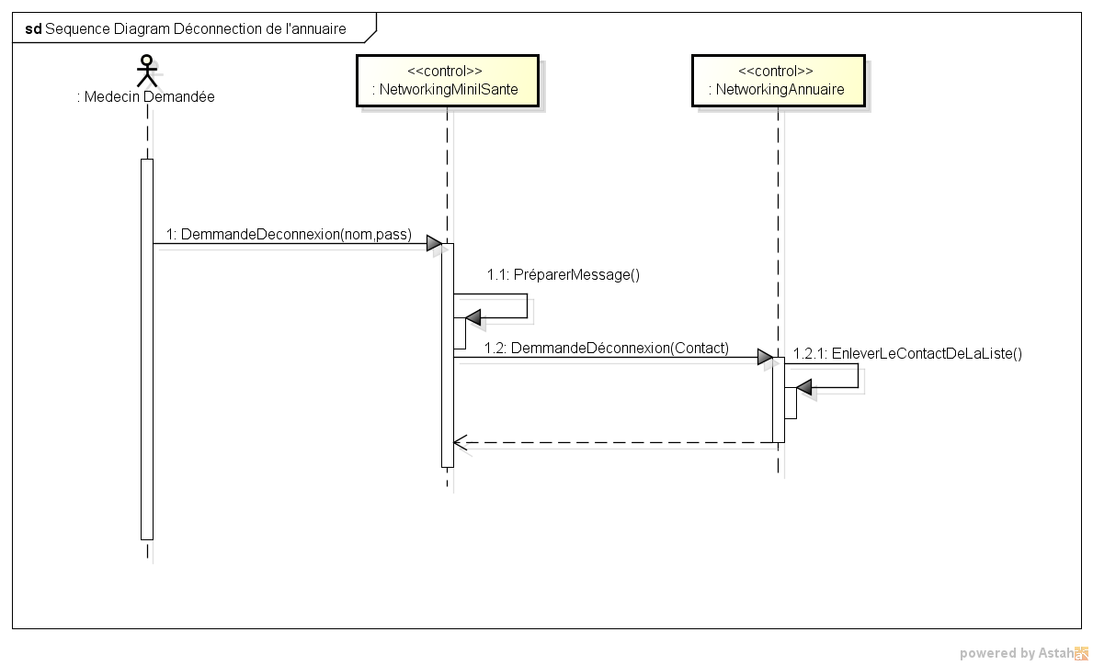

4-5) Diagramme de composent :
Et pour présenter l’architecture du Système en a ajouter un diagramme de composante par ce que le diagramme de classe ne présente que l’ensemble des classe sans savoir la dispersion de ses classe dans des composent logique:
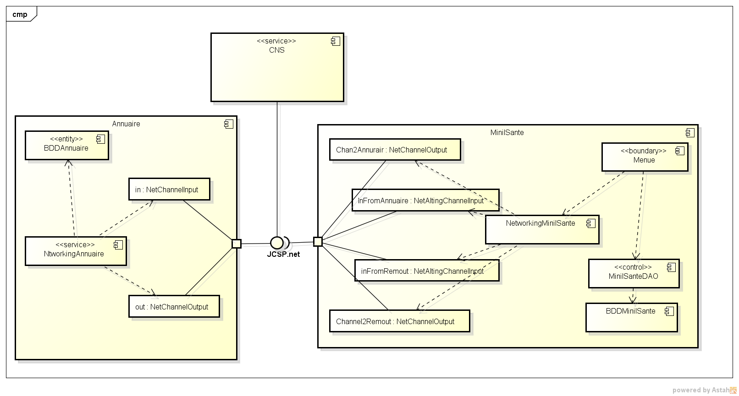
Le choix de l’utilisation des canaux
Comme nous avons mentionné précédemment , la création des canaux peut être réalisée par deux méthode :
- Par le CNS : cette manière est utilisée juste pour permette aux utilisateurs de se connecter à l’annuaire ce choix est fait par ce que il y à un seul annuaire, dans cette situation cette méthode est conseiller par ce que c’est la plus simple.
- Par des canaux anonymes : Ne sont pas des canaux enregistrées dans le CNS , Nous avons les utilisés pour établir la connexion entre les application des client après avoir récupérer de l’adresse IP du client ou dans l’annuaire pour envoyer le repense au client.

4-6) Diagramme d’activité :
Et pour bien présenter l’ aspect dynamique de l’application en a utiliser quelque diagramme d’activité pour voire quelque opération ensembles dans un seul diagramme parmi les quelle :

- Connexion a un utilisateur distant :
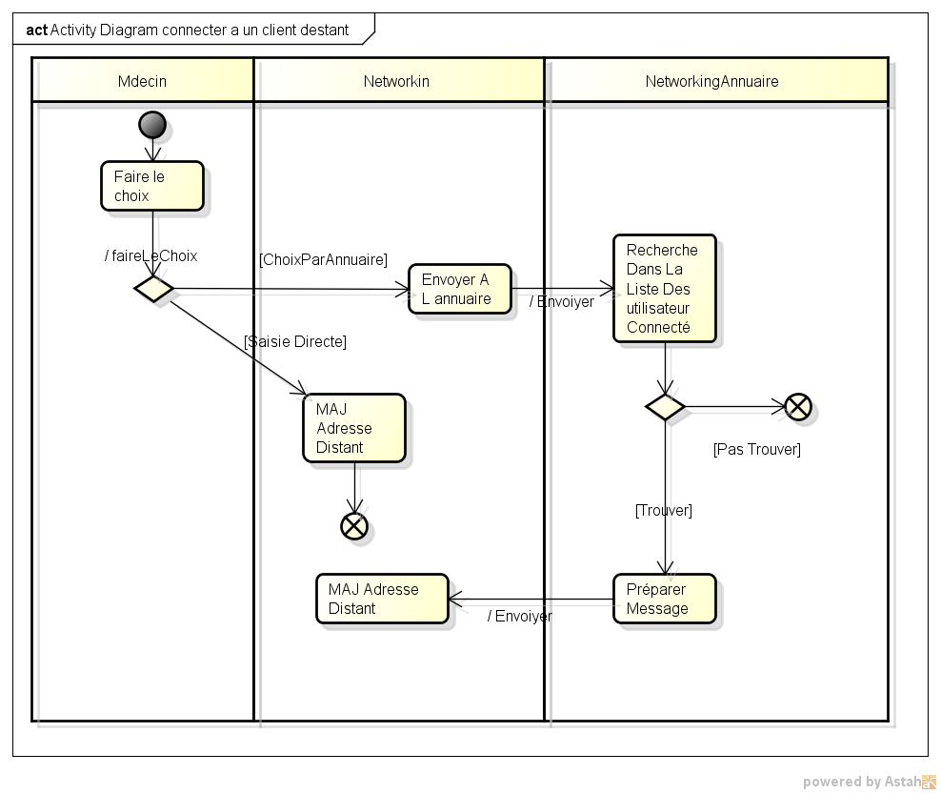
Ce diagramme englobe le cas de connexion a laide de l’annuaire et le cas de connexion par adresse IP.

- Envoyer une prescription
Et en a utiliser le diagramme d’activité aussi pour voire en détaille la participation des composantes du système dans les activistes principales (envoyer une prescription et solliciter un autre médecin) en a aussi utiliser un diagramme d’activité :

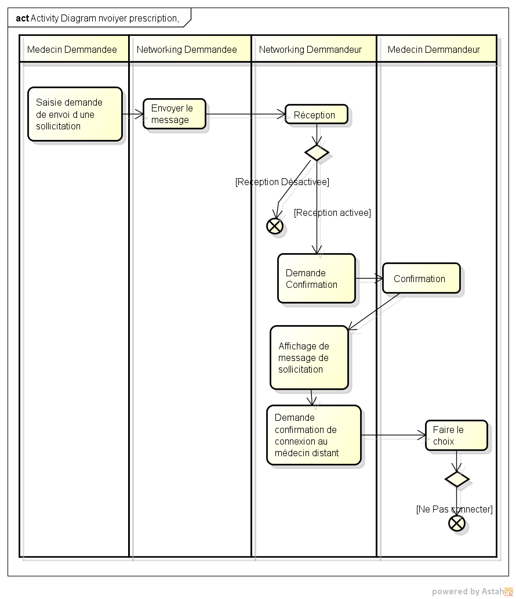

- solliciter un autre médecin:
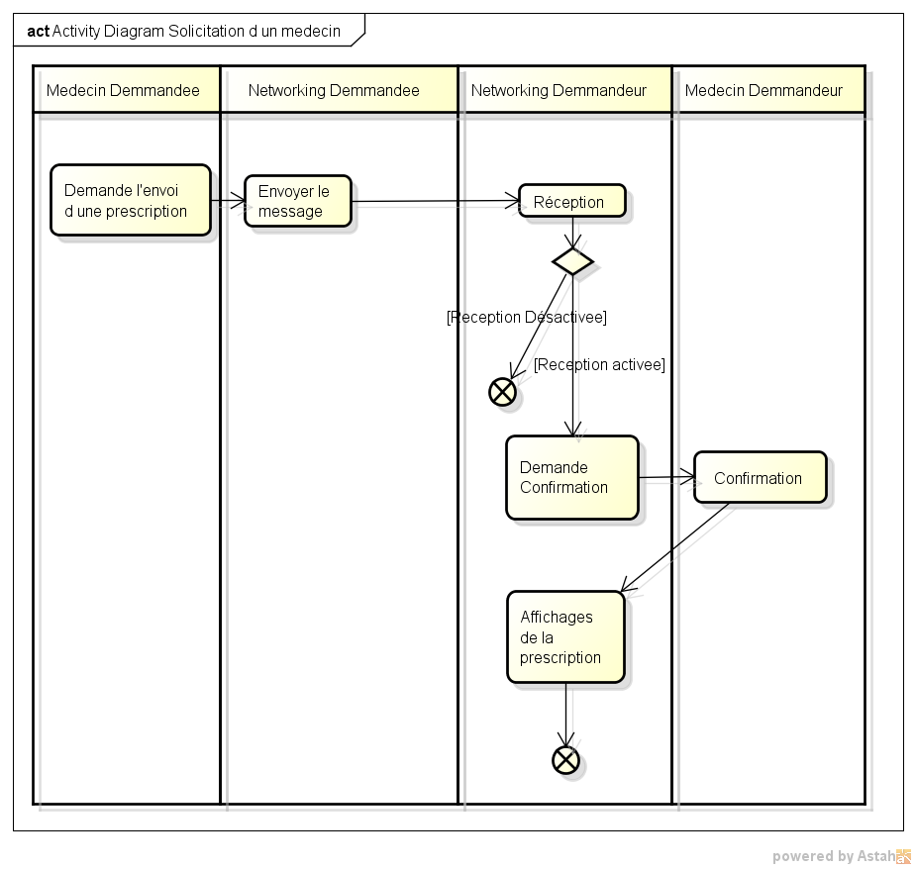

4-7) Digramme de déploiement :
Le déploiement des partie de l’application se fait comme suit :
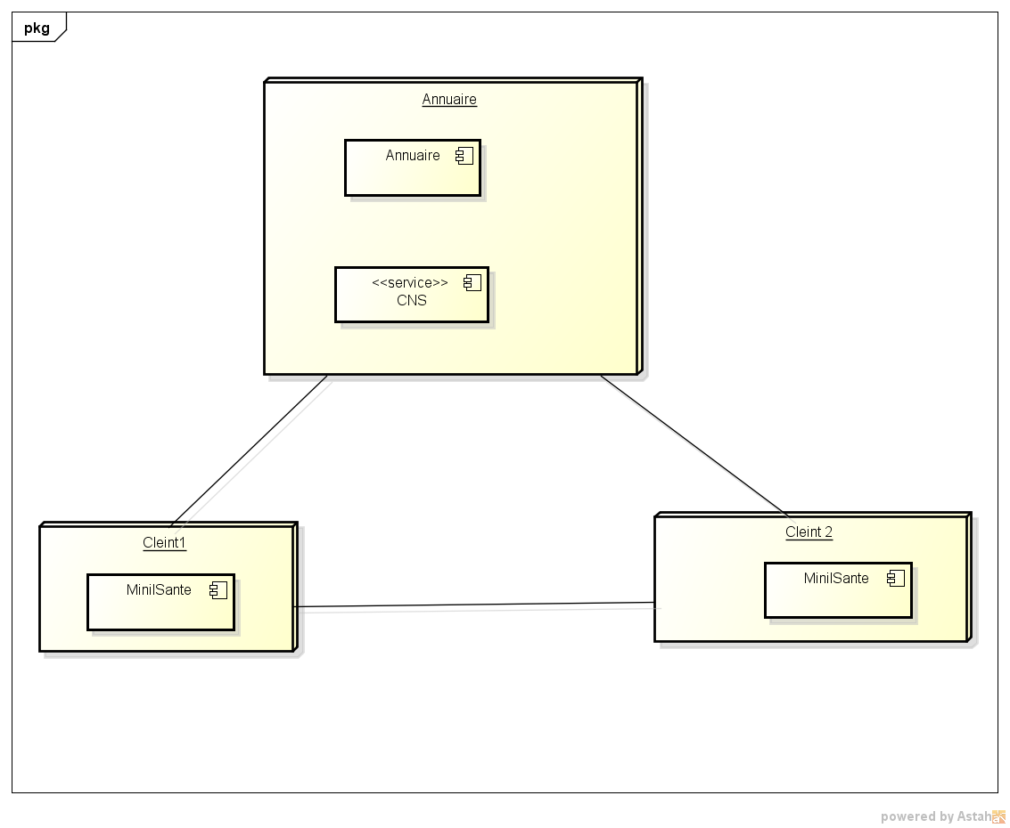

4-8) Discussion:
Remarque sur UML :
À la fin de la partie conception, on a constater que :
- Comme RMI se base sur l’orienté objet , il sera bien présenté par les diagrammes UML .
- L’interaction des processus de JCSP.net ne est pas bien présenté par UML (le lancement parallèle des processus, les gardes (l’instruction ALTING), les différents types des canaux.. ).
Ce point est un axe de de recherche active.
A cause de cette remarque , on a présenter un formalisme similaire un peut de digramme d’activité pour l’aspect dynamique . Et un formalisme pour l’aspect statique Similaire au digramme de composent.
Remarque : en vas pas donner un formalisme qui présente touts les concept de JCSP puis sa sorte de notre cadre de étude, mais en vas présenter les concepts utilisées dans notre application.
4-8-1) digramme de composant qui reprisent l’aspect Statique :
Pour l’aspect statique en a proposer ce diagramme qui représente les relations entre processus par des canaux - en ligne pointée - ces ligne sont numérotée pour utilisée dans le diagramme de suivante :
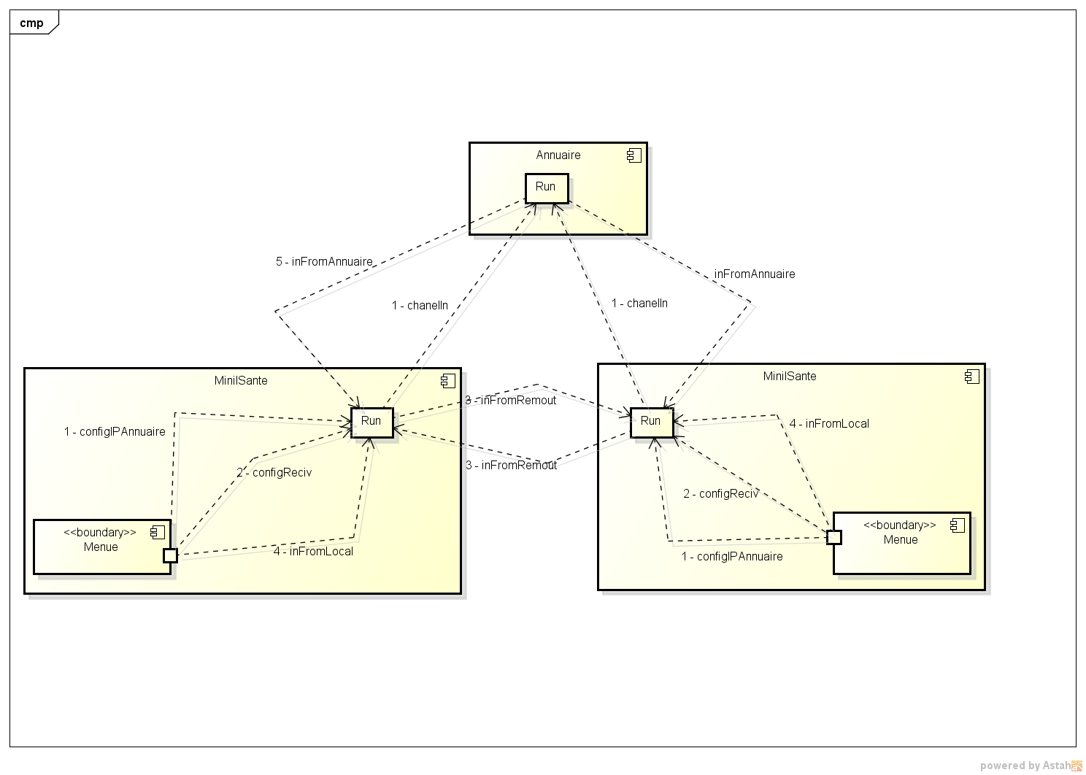

4-8-1) digramme d’activité qui reprisent l’aspect dynamique :

l’aspect dynamique doit montrer le traitement interne de la méthode run de chaque processus puisque c est le seule traitement des processus JCSP:
- Digramme de la méthode run de processus des clients Annuaire :
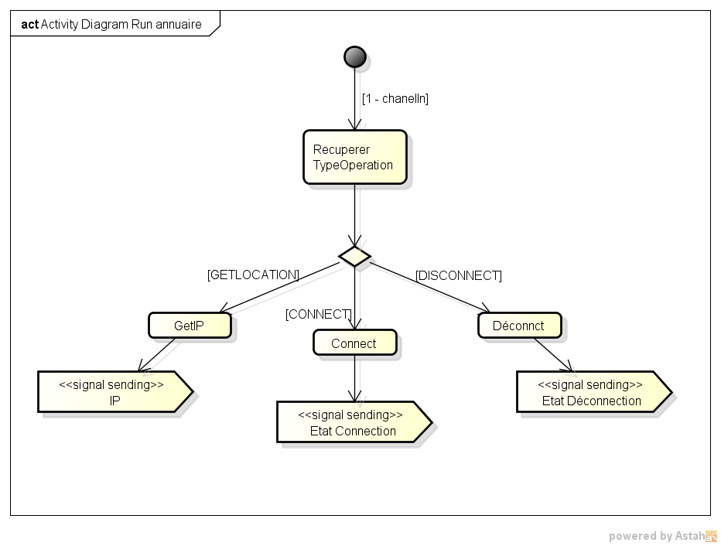
Ce digramme est simple puisque il accepte une seule entre chanelin, après la lecture de ce canal le reste est un simple digramme d’activité

Remarque : un nom de canaux numéroté n est pas un simple flux de contrôle mais un action de lecture de canaux c est a dire que la lecture de canaux est implicite dans notre formalisme par un canal numéroté.
Cette notion de lecture de canaux va être claire dans le deuxième diagramme :
4-8-2) Digramme de la méthode run de processus des clients MiniESante:
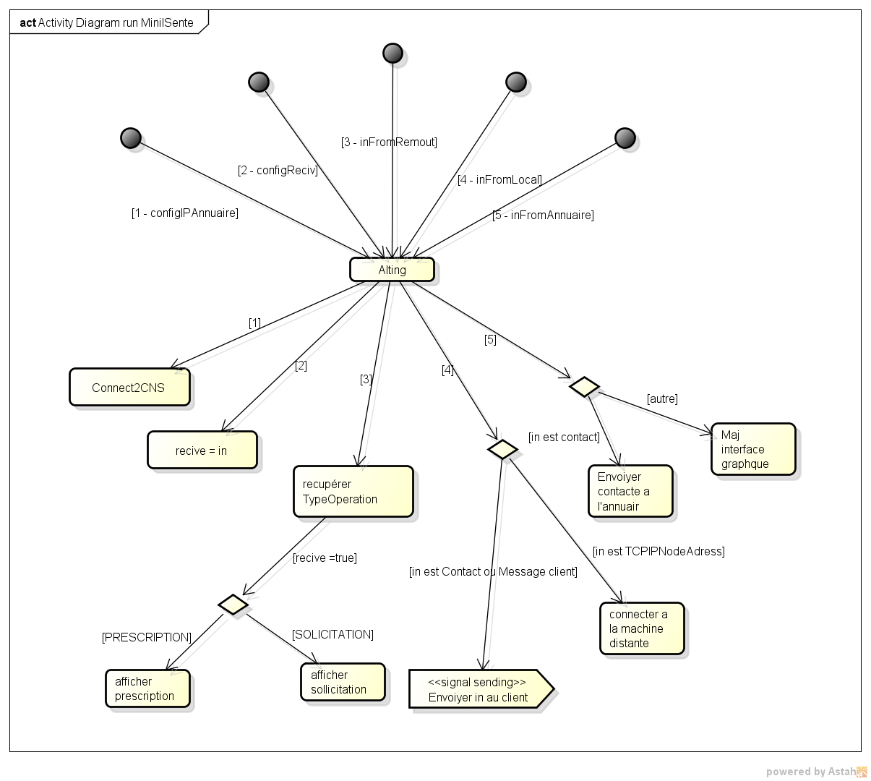
L’action ALTING est une action qui prendre en paramètre des canaux numéroté et les sorties correspondant au diagramme d’activité qui doit être exécutée pour chaque canaux en entrée ,
et la lecture est implicite après l’action ALTING.
On a utilise le mot clé in pour représenter la valeur lue dans juste après ALTING .

CHAPITRE 5
Réalisation
5-1) Description des outils utilisée :
Pour les base de donnes de l’annuaire et de l’application MiniISante en a utiliser un base de donnes javadB.
Pour la couche métier en a utiliser Hibernat pour facilité le changement de type de la base de donnes et extension de cette couche, puisque cette application est une noyau d’une application qui va être Évoluer.
Et pour l’environnement de développement on a utiliser netbeansIDE 8.2
NetBeans IDE 8.2 fournit des analyseurs de code et des éditeurs prêts à l'emploi pour travailler avec les dernières technologies Java 8 - Java SE 8, Java SE Embedded 8 et Java ME Embedded 8.
Il dispose d’une éditeur des JFrame qui facilite la construction de l’interface graphique avec l’API swing en mode WYSWYD

5.2) Remarque sure l’implémentation de la couche communication dans les deux application :
Pour utiliser les appel distant avec JCSP.net , il faut créer des processus dans chaque nœud , et le lien ce fait ente ces deux processus par des canaux , pour cela , nous avons trois choix :
- créer un canal pour chaque type d’appel avec un seul processus et démultiplexage des canaux se fait par l’instruction “ALTING”, par exemple : l’envoie de sollicitation dans un canal et l’envoie de prescription dans un autre canal .
- créer un seul canal et nous envoyons un objet qui comporte le type de l’appel et les informations à transmettre ..
- créer un processus pour chaque type d’appel , nous devons mettre ces processus en exécution parallèle
L’aspect de concurrence se fait d’une façon transparente , cette transparence est cachée dans les trois élément cités précédemment les processus et les canaux et le processus spéciale PARALEL et l’instruction garde (ALTING) chacune avec sa sémantique implémentée derrière.
Par contre , au niveau de RMI la communication se fait par un simple appel de méthode , ce qui facilite beaucoup l’implémentation de la partie communication .

5.3) Capture d’écrans :

Ajouter une prescription pour un patient

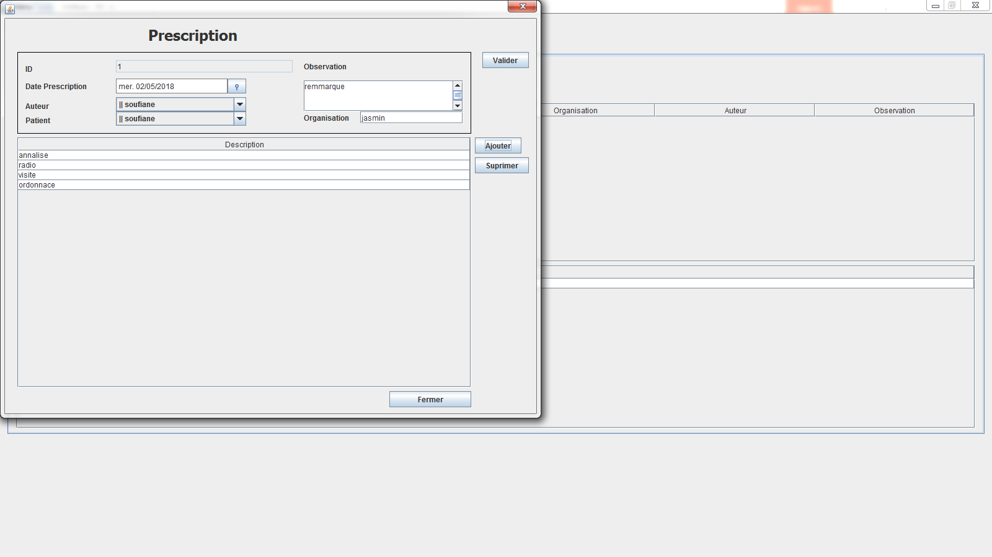

La liste des prescription enregistres dans la base de donne
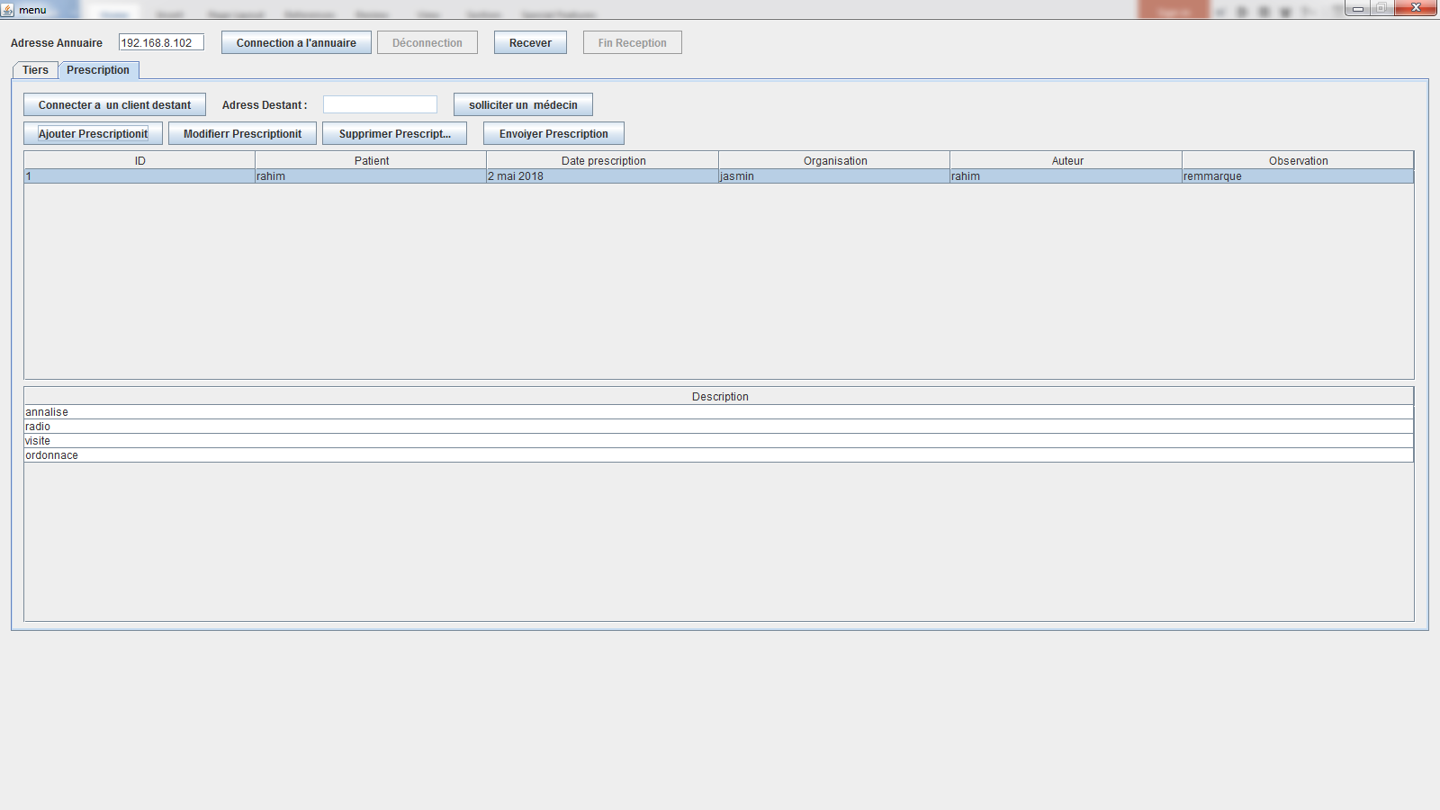

Connexion a l’annuaire pour que les autre médecin prendre connaissance que ce médecin est connecté au système, après les autre utilisateurs connectés a l’annuaire peuvent récupérer son adresse IP a partir de l’annuaire.
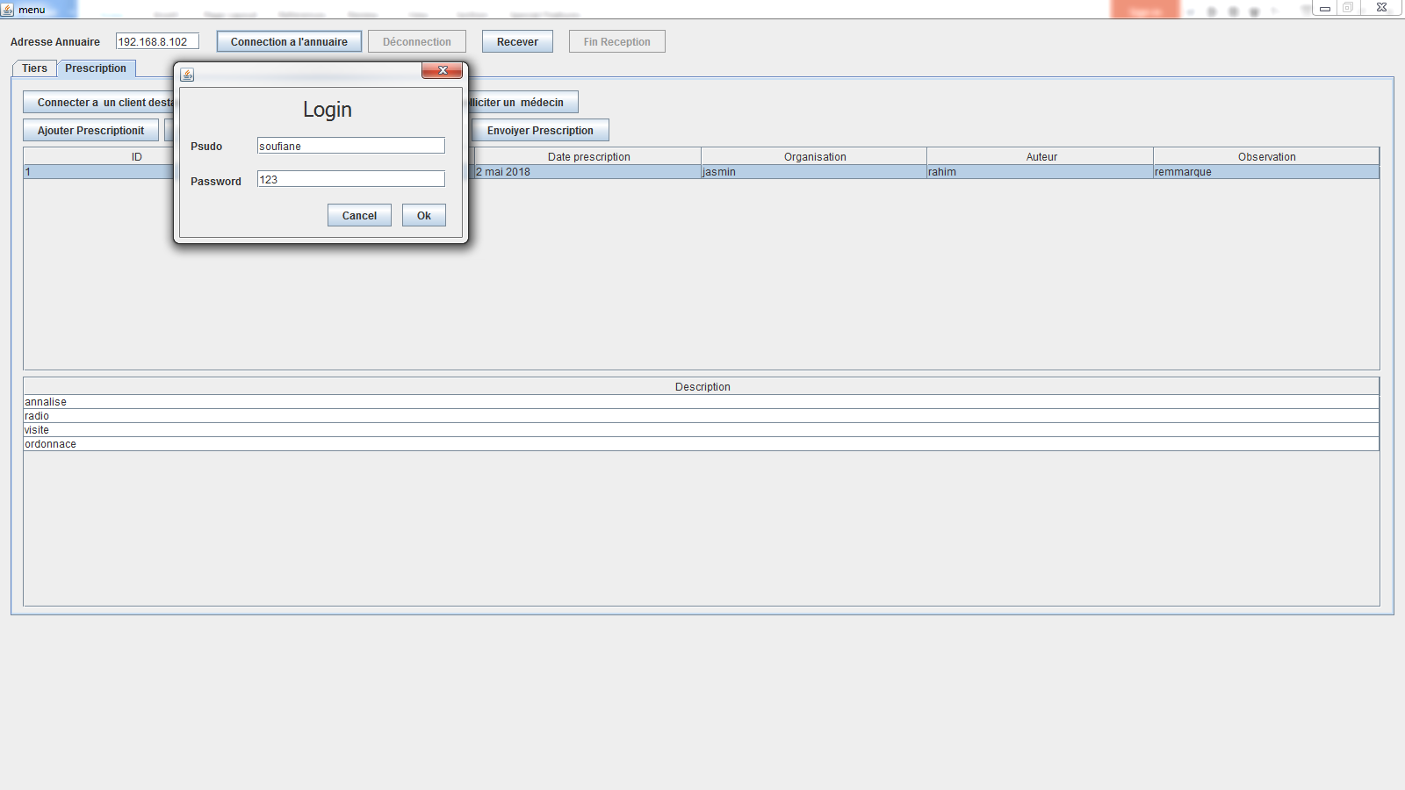

Recherche adresse IP d un médecin par l’annuaire ou en saisie l’adresse IP directement
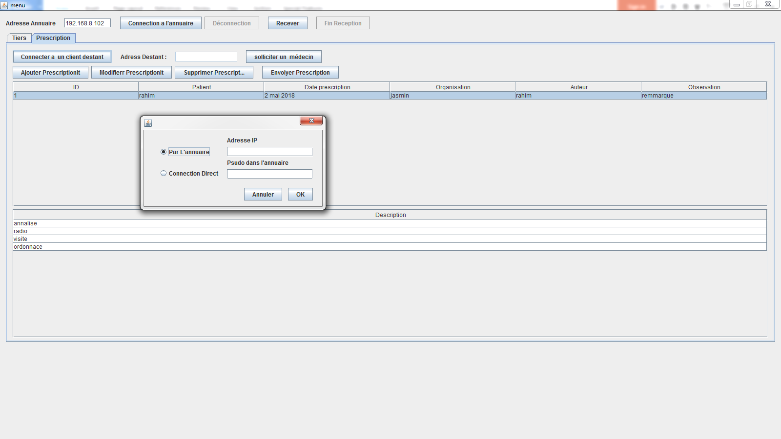

La fenêtre de sollicitation d’un médecin

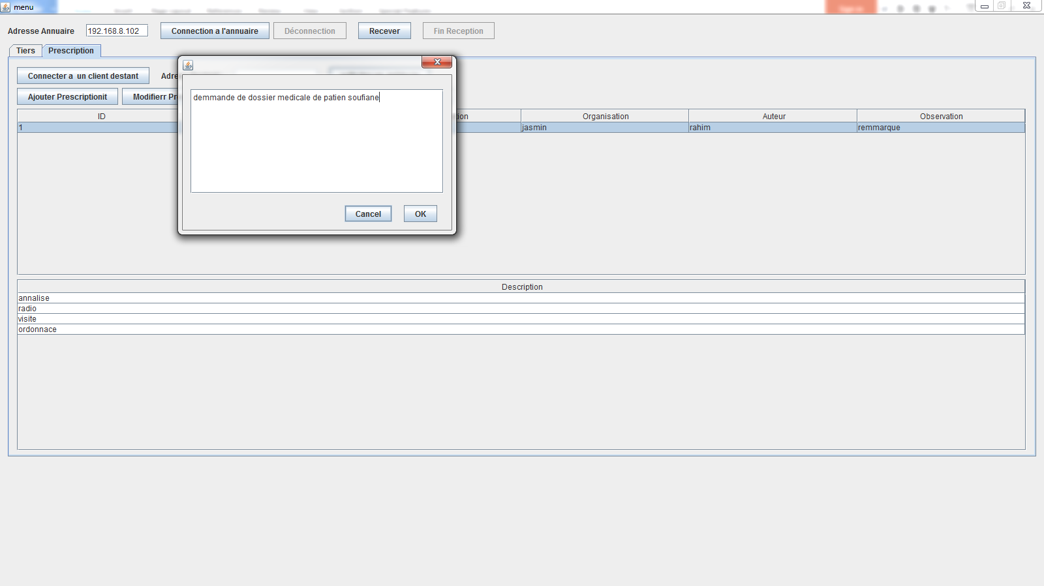

CHAPITRE 6:
RÉCAPITULATIVE :

